
课 程 实 验 报 告

课程名称：操作系统原理

院 系 ：计算机科学与技术
专业班级 ： CS1409
学 号 ： U2014414795
姓 名 ： 王卓焱
指导教师 ： 张 杰

2016 年 12 月 14 日

目 录
实验一. 进程控制 1
1. 实验目的 1
2. 实验内容 1
3.实验步骤和结果 1
4.实验总结和体会 7
实验二. 线程同步与通信 9
(1) 实验目的 9
(2) 实验内容 9
3. 实验步骤和结果 9
4.实验总结和体会 14
实验三. 共享内存与进程同步 15
1. 实验目的 15
2. 实验内容 15
3.实验步骤和结果 15
4.实验总结和体会 20
实验四. Linux文件目录 22
1. 实验目的 22
2. 实验内容 22
3.实验步骤和结果 22
4.实验总结和体会 33

实验一. 进程控制
- 实验目的
1、加深对进程的理解,进一步认识并发执行的实质；
2、分析进程争用资源现象,学习解决进程互斥的方法；
3、掌握Linux进程基本控制；
4、掌握Linux系统中的软中断和管道通信。
- 实验内容
编写程序，演示多进程并发执行和进程软中断、管道通信。
父进程使用系统调用pipe( )建立一个管道,然后使用系统调用fork()创建两个子进程，子进程1和子进程2；
子进程1每隔1秒通过管道向子进程2发送数据:
I send you x times. (x初值为1，每次发送后做加一操作）
子进程2从管道读出信息，并显示在屏幕上。
父进程用系统调用signal()捕捉来自键盘的中断信号（即按Ctrl+C键）；当捕捉到中断信号后，父进程用系统调用Kill()向两个子进程发出信号，子进程捕捉到信号后分别输出下列信息后终止：
Child Process l is Killed by Parent!
Child Process 2 is Killed by Parent!
父进程等待两个子进程终止后，释放管道并输出如下的信息后终止
Parent Process is Killed!

3.实验步骤和结果
实验步骤或算法流程，每步的实验结果图，要求条理清晰
- 预备知识
  - Linux进程控制函数——进程创建
pid=fork();
创建一个子进程，被创建的子进程是父进程的进程映像的一个副本 (除proc结构外) 如下图1-1。
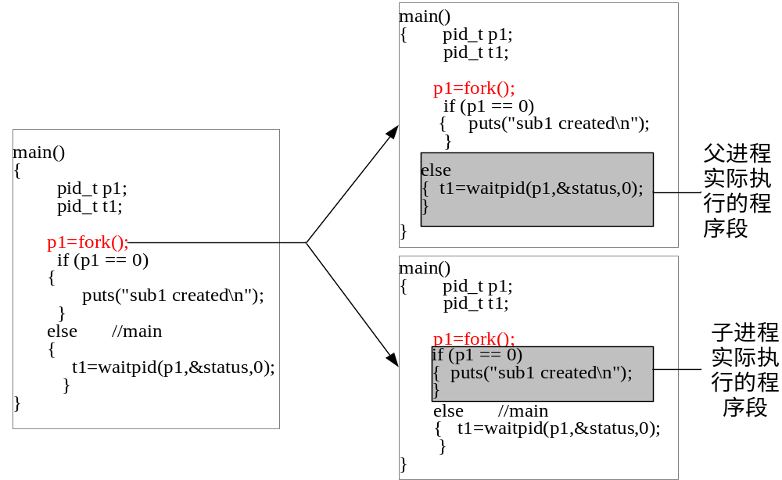 图1-1
  - Linux控制函数—进程退出
正常退出：在main()函数中执行return、调用exit()函数或_exit()函数
异常退出：调用abort()函数、进程收到信号而终止
区别
exit是一个函数，有参数，把控制权交给系统
return是函数执行完后的返回，将控制权交给调用函数
exit是正常终止进程，abort是异常终止
exit中参数为0代表进程正常终止，为其他值表示程序执行过程中有错误发生
exit()在头文件stdlib.h中声明，先执行清除操作，再将控制权返回给内核
_exit()在头文件unistd.h中声明，执行后立即返回给内核
  - Linux控制函数—等待进程终止
wait(); waitpid();
① wait() 语法格式： pid=wait(stat_addr);
wait()函数使父进程暂停执行，直到它的一个子进程结束为止，该函数的返回值是终止运行的子进程的PID。参数status所指向的变量存放子进程的退出码，即从子进程的main函数返回的值或子进程中exit()函数的参数。如果status不是一个空指针，状态信息将被写入它指向的变量。
② waitpid() 语法格式：waitpid(pid_t pid,int * status,int options)
用来等待子进程的结束，但它用于等待某个特定进程结束。
参数pid指明要等待的子进程的PID，参数status的含义与wait()函数中的status相同。
  - 进程的软中断通信
即信号机制，提供一种简单的处理异步事件的方法，在一个或多个进程之间传递异步信号
1) SIGHUP 2) SIGINT 3) SIGQUIT
4) SIGILL 5) SIGTRAP 6) SIGABRT
7) SIGBUS 8) SIGFPE 9) SIGKILL
10) SIGUSR1 11) SIGSEGV 12) SIGUSR2
13) SIGPIPE 14) SIGALRM 15) SIGTERM
16) SIGSTKFLT 17) SIGCHLD 18) SIGCONT
19) SIGSTOP
20) SIGTSTP 21) SIGTTIN 22) SIGTTOU
23) SIGURG 24) SIGXCPU 25) SIGXFSZ
26) SIGVTALRM 27) SIGPROF 28) SIGWINCH
29) SIGIO 30) SIGPWR 31) SIGSYS
当某个信号出现时，系统有三种处理方式：
忽略信号：大多数信号使用，但SIGKIL和SIGSTOP不能被忽略
捕捉信号：通知内核在某种信号发生时，调用一个用户函数
执行系统默认动作：异常终止(abort)、退出(exit)、忽略(ignore)、停止(stop)或继续(continue)
功能
发送信号：发送进程把信号送到指定进程信号域的某一位上，如目标进程正在一个可被中断的优先级上睡眠，核心便将其唤醒
预置对信号的处理方式：进程处于核心态时，即使受到软中断也不予理睬；只有当它返回到用户态后，才处理软中断信号
收受信号的进程按事先规定完成对相应事件的处理
  - 进程的软中断通信——函数的使用
向一个进程或一组进程发送一个信号：int kill(pid, sig)
pid>0时，核心将信号发送给进程pid
pid<0时，核心将信号发送给与发送进程同组的所有进程
pid=-1时，核心将信号发送给所有用户标识符真正等于发送进程的有效用户标识号的进程

预置信号接收后的处理方式：signal(sig, function)
function=1时，屏蔽该类信号
function=0时，收到sig信号后终止自己
function为非0、非1类整数时，执行用户设置的软中断处理程序
  - Linux进程间通信—管道和有名管道
管道用于具有亲缘关系进程间的通信
管道是半双工的，数据只能单向流动（双方通信需建立两个管道）
管道只能用于父子进程或兄弟进程之间
管道对于管道两端的进程而言就是一个文件，并单独构成一种文件系统，存在于内存中
写管道的内容添加在管道缓冲区的末尾，读管道则从缓冲区头部读出
有名管道在普通管道具备功能基础上，通过给管道命名的方法变成管道文件，允许无亲缘关系进程间通过访问管道文件进行通信
  - 管道通信的使用—无名管道的使用
int pipefd[2]; int pipe(pipefd); /*创建无名管道*/
pipefd[0]只能用于读; pipe[1]只能用于写
将数据写入管道：write()
管道长度受到限制，管道满时写入操作将被阻塞，直到管道中的数据被读取
fcntl()可将管道设置为非阻塞模式
从管道读取数据：read()
当数据被读取后，数据将自动被管道清除
不能由一个进程向多个进程同时传递同一个数据
fcntl()可将管道读模式设置为非阻塞模式
关闭管道：close()
关闭读端口时，在管道上进行写操作的进程将收到SIGPIPE信号
关闭写端口时，进行读操作的read()函数将返回0
  - 管道通信的使用—命名管道的创建与读写
创建命名管道：
int mknod(const char *path, mode_t mod, dev_t dev)；
int mkfifo(const char *path, mode_t mode)；

命名管道必须先调用open()将其打开
同时用读写方式(O_RDWR)打开时，一定不会导致阻塞
以只读方式(O_RDONLY)打开时，调用open()函数的进程将会被阻塞直到有写方打开管道
以写方式(O_WRONLY)打开时，阻塞直到有读方打开管道
- 实验思路
本实验是对管道操作、软操作和信号灯的综合操作实验，要求各部分之间协调配合工作，从而实现子进程之间的管道通信操作。
其中子进程的任务分配如下：
子进程一：
完成计数100的操作并且将信息输入到管道中。
子进程二：
通过管道接受数字并且将数字打印到屏幕上。
结束子进程采用信号传递加函数调用的方式来实现
- 程序结构提示
本实验程序主体为一个main函数，在里边通过fork函数创建子进程进行操作，具体框架图如图1-2:

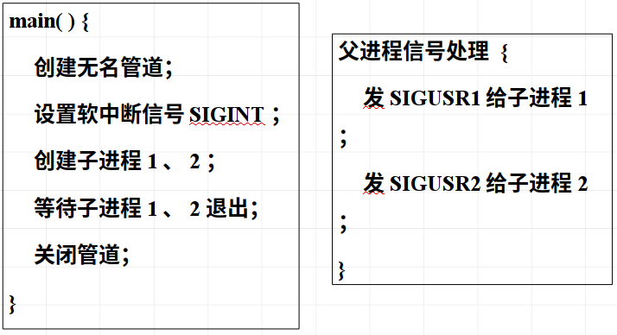
图1-2

对应具体的两个子进程，有如下图1-3操作：
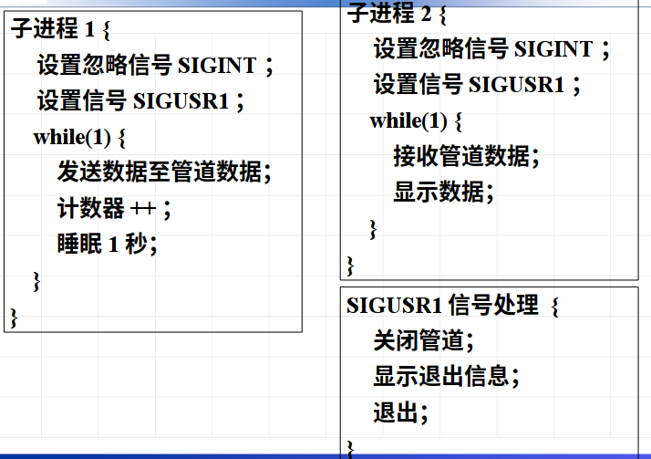
图1-3
其中退出通过一个子函数的调用来实现，在检测到两个子继承都完成后，调用子函数，子函数的功能是分别在调用两个子函数，分别实现进程A和进程B的结束，在进程A和进程B都结束后，将主函数结束即可；其中主函数和子函数之间的通信是通过信号量来进行传递的。
- 实验步骤
通过 pipe（fd）创建一个管道，当使用 fork()创建子进程后，两个子进程中的 fd 指向的文件与父进程相同，从而实现管道通信。
通过判断 p1，p2 是否为零来判断是否是在子进程内执行，子进程在执行过程中，会进入死循环 while(1),子进程 1 在死循环中会首先通过 sprintf()函数想 str 数组中写入要传给子进程 2 的数据，然后通过 write 将 str 数组的内容写入管道，然后等待一段时间后，重复执行循环语句。进程 2 则通过read()将管道中的数据由输出端读入 str 数组，然后通过 printf（）函数将读到的数据输出，从而实现两个子进程通过管道的通信。
- 实验结果展示
在编写完成实验程序后，使用下列命令进行编译生成一个叫做lab1的可执行文件如下图1-4：
图1-4
然后直接执行lab1文件如下图1-5
图1-5
即可验证实验结果如下图1-6：
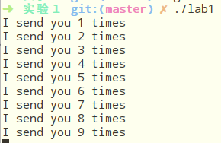
图1-6
然后再输入ctrl+c的命令即可将程序终止如下图1-7：
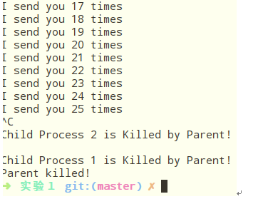
图1-7
运行时候，每隔一秒子进程2读出一条信息；收到结束指令时候，子程序分别被父进程结束，然后父进程也结束。至此，实验功能测试完成，实验成功结束。

4.实验总结和体会
- 实验故障
  - 释放主进程之前，需要等待两个子进程全部释放掉再释放，但是在实验时候只写了一个wait（NULL）；导致只会判断一个子进程，从而导致释放失败，在修改为两个wait(NULL)后，程序成功执行。
  - 在实验中，在parentkill之前，想要对两个子进程进行顺序释放（先释放进程1再释放进程2），后来发现两个进程是通过信号量来进行和传递的，所以完全没有必要进行顺序控制，主进程等子进程全部完成后释放即可。
  - SINGINT信号等价于ctrl+c
- 实验收获
这是操作系统的第一次实验，实验整体任务难度不大，在任务书的指导下也顺利的完成了。之前也在linux下边进行过实验，但是这用调用到信号量，调用到进程创建的实验还是第一次遇到，整体实验的趣味性相当强，而且让我们更加明确了线程和信号量的概念，这次实验将理论和实践结合的相当紧密，实验后对课程的帮助相当大，但是如果在实验前没有任何准备的话，还是会有一点无从下手的感觉，所以做好预习工作是是相当重要的。

实验二. 线程同步与通信
- 实验目的
1、掌握Linux下线程的概念；
2、了解Linux线程同步与通信的主要机制；
3、通过信号灯操作实现线程间的同步与互斥。
- 实验内容
通过Linux多线程与信号灯机制，设计并实现计算机线程与I/O线程共享缓冲区的同步与通信。
程序要求:两个线程,共享公共变量a
线程1负责计算(1到100的累加，每次加一个数)
线程2负责打印（输出累加的中间结果)
- 实验步骤和结果
- 预备知识
a)、Linux下的信号灯及其P、V操作
在Linux中信号灯是一个数据集合，可以单独使用这一集合的每个元素。
有关的系统调用命令：
1）semget：返回一个被内核指定的整型的信号灯索引。
2）semop：执行对信号灯集的操作
3）semctl：执行对信号灯集的控制操作。
b)、 信号量的创建:
使用系统调用semget()创建一个新的信号量集，或者存取一个已经存在的信 号量集.
原型：int semget(key_t key,int nsems,int semflg);
返回值：如果成功，则返回信号量集的IPC标识符。如果失败，则返回-1.
semflg:IPC_CREAT | 0666
nsems:信号灯的个数
c)、信号量的操作: 系统调用semop();
调用原型：int semop(int semid,struct sembuf *sops,unsigned nsops);
返回值：0，如果成功。-1，如果失敗
struct sembuf{
ushort sem_num;/*semaphore index in array*/
short sem_op;/*semaphore operation*/
short sem_flg;/*operation flags*/
}
sem_num 将要处理的信号量的下标。
sem_op 要执行的操作。
sem_flg 操作标志,IPC_NOWAIT
d)、信号量的赋值:系统调用semctl()
原型：int semctl(int semid,int semnum,int cmd,union semun arg);
返回值：如果成功，则为一个正数。
参数cmd中可以使用的命令如下：
·IPC_RMID将信号量集从内存中删除。
·SETALL设置信号量集中的所有的信号量的值。
·SETVAL设置信号量集中的一个单独的信号量的值。
arg.val=1;
semctl(semid,1,SETVAL,arg)
e)、线程
1) 线程创建
pthread_create(pthread_t *thread, pthread_attr_t *attr,
void *(*start_routine)(void *),void *arg);
2) pthread_join(pthread_t th, void **thread_retrun);
作用：挂起当前线程直到由参数th指定的线程被终止为止。
- 实验思路
本实验通过对对信号灯的控制，来实现对共享缓冲区的读写控制，两个子进程对同一个缓冲区进行控制，实现一个在缓冲区进行累加运算，另一个在缓冲区进行读取操作，实现计算时候不读取，读取时候不计算。
利用上边提供的线程创建函数和缓冲区创建方法，创建两个子进程，一个缓冲区。PV操作通过函数实现，PV操作的函数已经给出。

- 程序结构展示
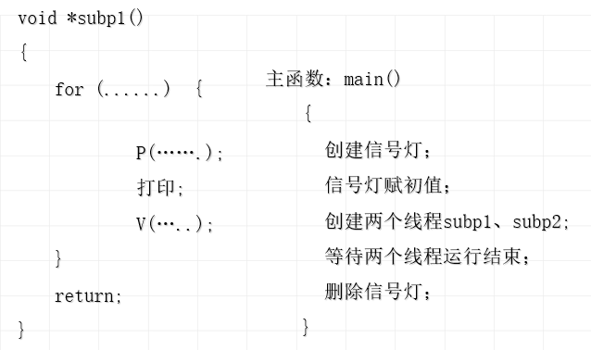
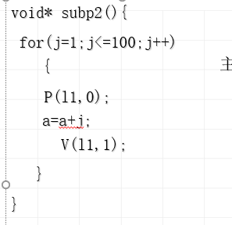
- 实验步骤
使用 pthread_create()创建两个线程，线程 1 首先对第一个信号量进
行 p 操作，判断啊中是否有新数据可以被读出，没有，则会被堵塞，
等待线程 2 中的 v 操作将其唤醒，否则，将 a 中的数据读出，并使
用 printf()将其输出，然后对第二个信号量进行 v 操作，代表 a 中又
可以写入新的数据。
第二个线程首先对第二个信号量进行 p 操作，判断 a 是否可以写入
新的数据，如果不可以，则说明 a 中的数据还未被线程 1 读出，这
回被堵塞，等待线程 1 将 a 中的数据读出后将其唤醒，否则对 a 中
的数据执行加 i 操作，i 即为当前循环执行的次数（共循环 100 次），
然后对信号量 1 进行 v 操作，表明 a 中的数据已被更新，且线程 2
离开临界区，线程 1 可以将其中的数据读出。
- 实验结果展示
实验环境：deepin（基于debian）15.04，gcc version 6.1.1
在使用gcc编译结束后，直接生成名为lab2的可执行文件，输入命令./parser敲回车，即可成功运行本程序：
先gcc编译本程序如下图2-1：
图2-1
然后输入./lab2即可执行本程序如下图2-2：
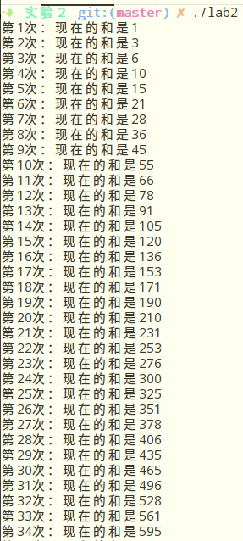
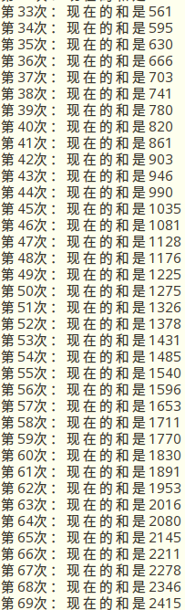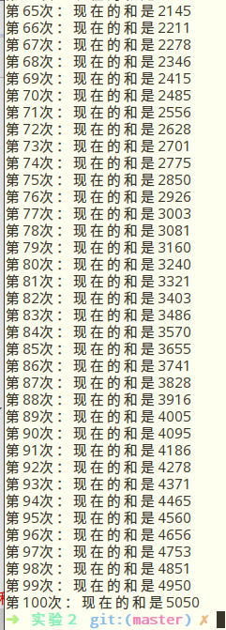
图2-2
可以看到，程序的结果输出正确，在100次累加后，达到了目标结果5050，实验要求达到，实验成功！

4.实验总结和体会
- 实验故障
  - 在创建信号灯的时候，调用函数l1=semget(221,2,IPC_CREAT|0666);时候，开始没有仔细阅读了semget函数的用法，以为传入参数的第一个值是信号量，而返回值是判断创建是否成功，导致程序不停报错，在询问同学得到帮助后，该问题顺利解决。
  - 在实验时候由于和理论课的PV操作的讲授时间相隔久远，导致对PV操作不够熟练，控制上出现了问题。
- 实验收获
本次实验是操作系统的第二次实验，实验的难度不大，在第一次实验的基础上，花费了不多的时间就完成了调试，在实验后，对PV操作对缓冲区的控制有了很好的理解，而且学习到了信号灯的创建方法，共享内存区的创建方法，多线程的创建方法。虽然实验原理简单，需要实现的目标也较为容易，但是过程还是较为繁琐的，在本次实验后，对linux下的编程，对操作系统的信号量操作都有了很好的体会。

实验三. 共享内存与进程同步
- 实验目的
1、掌握Linux下共享内存的概念与使用方法；
2、掌握环形缓冲的结构与使用方法；
2、掌握Linux下进程同步与通信的主要机制。
- 实验内容
利用多个共享内存（有限空间）构成的环形缓冲，将源文件复制到目标文件，实现两个进程的誊抄。

3.实验步骤和结果
- 预备知识
  - 共享内存
使用共享内存是运行在同一计算机上的进程进行进程间通信的最快的方法。
shmget与shmat 系统调用：
int shmget(key_t key,int size,int shmflg)
IPC_CREAT|0666
int shmat ( int shmid, char *shmaddr, int shmflg)
S = (char *)shmat(shmid1,NULL,SHM_R|SHM_W)
  - 共享存储区的控制shmctl:对其状态信息进行读取和修改。
系统调用格式：int shmctl(shmid,cmd,buf);
int shmid,cmd;
struct shmid_ds *buf;
其中，buf是用户缓冲区地址，cmd是操作命令：
（1）用于查询有关共享存储区的情况。
（2）用于设置或改变共享存储区的属性。
（3）对共享存储区的加锁和解锁命令。
（4）删除共享存储区标识符等。
如shmctl(shmid,IPC_RMID,0)
  - 进程控制
fork与execv系统调用
pid_t p1;
if ((p1=fork()) == 0) { //sub
puts("get created\n");
execv("./get",NULL);
} else { //main
………
}
- 实验思路
实验实现两个文件间的内容誊抄，其中誊抄通过对四个缓冲区的循环读写进行读写。
读取函数中，循环对四个缓冲区进行访问，访问的控制来自于PV操作，其中通过对四个缓冲区不停的尝试P操作，查询是否可以可以进行写入操作，如果缓冲区空闲，则对其P操作、然后写入，写入操作的结束条判断方式有两种，一是缓冲区已经写满、二是文件读取到了结束。这两种情况都会触发V操作，触发了V操作的缓冲区可以在写入函数中进行写入。
写入函数中，循环对四个缓冲区进行访问，访问的控制来自PV操作，对四个缓冲区不停的进行P操作，如果某一个P操作成功，查询这个缓冲区内是否有内容，如果有内容的话，则将内容写入到指定的文件中，写入的过程中一直占用该缓冲区，写入完成的判断条件有两种，一是写入字数够了缓冲区的最大字数，二是写入遇到了终止符。在情况一下，需要将内存区清空然后供给读取函数继续使用；在情况二下，这一届调用结束函数，退出子进程。

- 程序结构展示
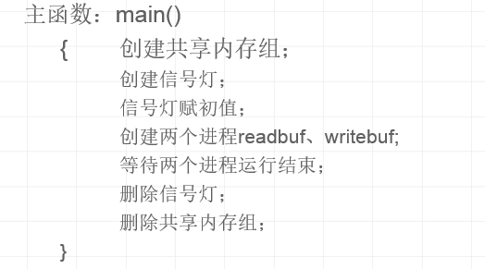
读取进程:readbuf()
{
对创建的4个内存组循环查询是否空闲；
如果空闲则对其进行P操作；
使用fgetc函数将文件中字符读入到内存区；
判断内存区是否读满或者文件是否读取完毕；
释放信号灯；
循环直到结束；
}
写入进程:writebuf()
{
对创建的4个内存组循环查询是否已经写满；
如果写满且被读取进行释放则对其进行P操作；
使用fputc函数将内存区的内容输出到文件中；
判断内存区是否读满或者文件是否完毕；
释放信号灯；
循环直到结束；
}

- 实验步骤
使用 fork()创建两个子进程 p1,p2。p1 首先对信号量 s_full 进行 p 操
作，如果通过，说明当前访问的缓冲区已被写满，则将其中的字符
读出，并判断是否读到了文件的结束，如果读到文件结束符 EOF 则
该子进程结束，否则继续读缓冲区，知道将该缓冲区的内容全部读
出，然后对 s_empty 进行 v 操作，代表当前指向的缓冲区已空。
子进程 2 首先对信号量 s_empty 进行 p 操作，如果通过说明当前缓
冲区为空，则从源文件中读出字符写入缓冲区，如果发现读入的字
符为 EOF，这进程结束，否则知道将缓冲区写满，然后对 s_full 信号
量进行 v 操作，表示当前缓冲区已被写满。
- 程序结果展示
实验环境：deepin(基于debian)15.04 gcc6.1.1
先使用gcc命令编译代码如下图3-1：
图3-1
待复制的文字保存到in.txt中，文字内容如下图3-2：
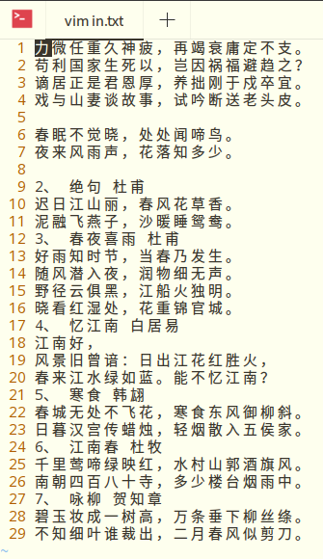
图3-2
Out.txt在复制前没有创建如下图3-3：
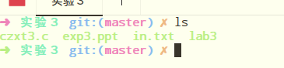
图3-3
然后调用本实验程序如下图3-4：
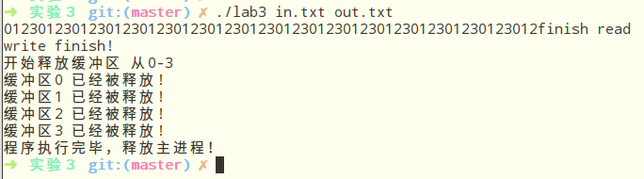
图3-4
0123代表当前正在使用的缓冲区编号，可以看出，每个缓冲区都被多次使用，复制结果图3-5：
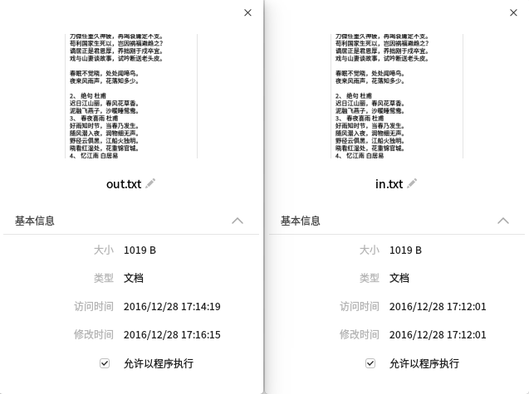
图3-5

然后使用ubuntu文件比较软件meld进行对比如图3-6：
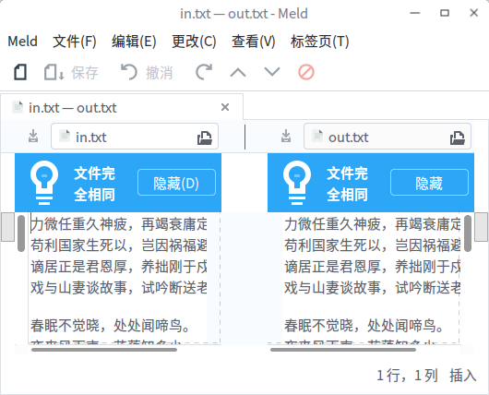
图3-6
两份文件完全相同。
可以看出，复制前后的文件内容完全相同，所以实验成功完成！

4.实验总结和体会
- 实验故障
  - 循环读写缓冲区的方法
在开始时候，没有对缓冲区进行循环控制，导致调试无法通过，后来将程序的缓冲区使用数组进行控制，四个缓冲区分别命名为*segment_memory[i]，其中的i代表缓冲区的数目，然后将缓冲区使用i进行控制，i的取值只能在0,1,2,3中进行跳转，使用数组实现了循环缓冲区，从而避免了更为高级的数据结构。
  - 文件的读写完毕的判断条件
文件的读写完毕的判断也是本实验的一个要点，判断是否读写完毕可以使用read函数，write函数进行控制，可以实现任意编码的文件的读写，但是本实验完成的时间较为早，所以没有在学习readwrite函数时候完成编写，使用的是fread,fwrite，使用了EOF($)作为判读结束的条件，所以程序只能读取ASCII码编码的文件，否则存在无法停止的问题。
  - 实验的进程独立性
读和写两个进程编写在了一个主函数中，使用fork指令进行分别创建，但是如果想更好地体现程序的独立性，可以将读，写，主函数分别单独写入三个个文件中，实现三个文件的连接，更好体现并发拷贝。
- 实验收获
本次实验是操作系统的第三次实验，是实验中较为复杂，实现较为困难的一个，两个进程的共享多个缓冲区，可以说是综合了实验一和实验二，又内容组成的，所以对前两次实验的内容也得回忆起来，实验结束后，可谓是收获颇丰，将课本的前后内容很号的结合了起来，PV操作、缓冲区操作、多线程操作、文件读写操作、信号量操作被结合了起来，对知识的综合能力要求较高，但是实验完成后，成就感也很强，使我和操作系统的感情变得更深。

实验四. Linux文件目录
- 实验目的
1、了解Linux文件系统与目录操作；
2、了解Linux文件系统目录结构；
3、掌握文件和目录的程序设计方法。
- 实验内容
编程实现目录查询功能：
功能类似ls -lR；
查询指定目录下的文件及子目录信息；
显示文件的类型、大小、时间等信息；
递归显示子目录中的所有文件信息。

3.实验步骤和结果
- 预备知识
  - Liunx文件属性接口
#include <unistd.h>
#include <sys/stat.h>
#include <sys/types.h>
int fstat(int fildes,struct stat *buf);
返回文件描述符相关的文件的状态信息
int stat(const char *path, struct stat *buf);
通过文件名获取文件信息，并保存在buf所指的结构体stat中
int lstat(const char *path, struct stat *buf);
如读取到了符号连接，lstat读取符号连接本身的状态信息，而stat读取的是符号连接指向文件的信息。
  - Stat结构内容
struct stat {
unsigned long st_dev; // 文件所属的设备
unsigned long st_ino; // 文件相关的inode
unsigned short st_mode; // 文件的权限信息和类型信息:
S_IFDIR, S_IFBLK, S_IFIFO, S_IFLINK
unsigned short st_nlink; //硬连接的数目
unsigned short st_uid; // 文件所有者的ID
unsigned short st_gid; //文件所有者的组ID
unsigned long st_rdev; //设备类型
unsigned long st_size; //文件大小
unsigned long st_blksize; //块大小
unsigned long st_blocks; //块数
unsigned long st_atime; // 文件最后访问时间
unsigned long st_atime_nsec;
unsigned long st_mtime; // 最后修改内容的时间
unsigned long st_mtime_nsec;
unsigned long st_ctime; // 文件最后修改属性的时间
unsigned long st_ctime_nsec;
unsigned long __unused4;
unsigned long __unused5;
};
可以看出，在stat中，几乎可以查询到所有需要的信息

  - Linux目录文件接口
#include <sys/types.h>
#include <dirent.h>
#include <unistd.h>
  - opendir()
DIR *opendir(const char *name);
通过路径打开一个目录，返回一个DIR结构体指针(目录流)，失败返回NULL；
  - readdir()
struct dirent *readdir(DIR *)
读取目录中的下一个目录项，没有目录项可以读取时，返回为NULL；

  - Linux目录项结构
struct dirent {
#ifndef __USE_FILE_OFFSET64
__ino_t d_ino; //索引节点号
__off_t d_off; //在目录文件中的偏移
#else
__ino64_t d_ino;
__off64_t d_off;
#endif
unsigned short int d_reclent; //文件名的长度
unsigned char d_type; //d_name所指的文件类型
char d_name[256]; //文件名
};
注：需跳过两个目录项“.”和“..”
定义见/usr/include/dirent.h
chdir()
int chdir(const char *path);
改变目录,与用户通过cd命令改变目录一样，程序也可以通过chdir来改变目录，这样使得 fopen(),opendir(),这里需要路径的系统调用，可以使用相对于当前目录的相对路径打开文件(目录)。
closedir()
int closedir(DIR*)
关闭目录流
  - 目录文件的读写权限从数字向直观字母转换方法
由于在linux的stat结构体中，文件/文件夹的各类权限是保存在一个int型数中的，该数字转换为二进制后每三位代表一个读写权限，在查询后，得到了如下的转换方式：
char* printacc(unsigned short mode)//打印出文件权限信息
{
char*p=(char*)malloc(11*sizeof(char));
p[10]='\0';
if(S_ISDIR(mode))
p[0]='d';
else
p[0]='-';
if(mode&S_IREAD)
p[1]='r';
else
p[1]='-';
if(mode&S_IWRITE)
p[2]='w';
else
p[2]='-';
if(mode&S_IEXEC)
p[3]='x';
else
p[3]='-';
if(mode&S_IRGRP)
p[4]='r';
else
p[4]='-';
if(mode&S_IWGRP)
p[5]='w';
else
p[5]='-';
if(mode&S_IXGRP)
p[6]='x';
else
p[6]='-';
if(mode&S_IROTH)
p[7]='r';
else
p[7]='-';
if(mode&S_IWOTH)
p[8]='w';
else
p[8]='-';
if(mode&S_IXOTH)
p[9]='x';
else
p[9]='-';
return p;
}
  - 时间显示的转换
在linux中的stat结构体中 文件/文件夹的时间显示也是通过一个数字保存的，所以在调用的时候，要先调用函数进行数字-时间的转换，在这儿将时间转换为了中文时间进行显示
char*time_CN(char*time1)//返回值为时间中文
{
char* timecn=(char*)malloc(15*sizeof(char));
char*time=(char*)malloc(4*sizeof(char));
int i=0;
time[0]=time1[0];
time[1]=time1[1];
time[2]=time1[2];
time[3]='\0';
if(strcmp(time,"Jan")==0)
{
sprintf(timecn," 1月");
}
if(strcmp(time,"Feb")==0)
{
sprintf(timecn," 2月");
}
if(strcmp(time,"Mar")==0)
{
sprintf(timecn," 3月");
}
if(strcmp(time,"Apr")==0)
{
sprintf(timecn," 4月");
}
if(strcmp(time,"May")==0)
{
sprintf(timecn," 5月");
}
if(strcmp(time,"Jun")==0)
{
sprintf(timecn," 6月");
}
if(strcmp(time,"Jul")==0)
{
sprintf(timecn," 7月");
}
if(strcmp(time,"Aug")==0)
{
sprintf(timecn," 8月");
}
if(strcmp(time,"Sep")==0)
{
sprintf(timecn," 9月");
}
if(strcmp(time,"Oct")==0)
{
sprintf(timecn,"10月");
}
if(strcmp(time,"Nov")==0)
{
sprintf(timecn,"11月");
}
if(strcmp(time,"Dec")==0)
{
sprintf(timecn,"12月");
}
timecn[5]=' ';
for(i=3;i<12;i++)
timecn[i+2]=time1[i];
timecn[14]='\0';
return timecn;
}
  - UID的转换
在linux 的stat中，uid也是由数字保存的，所以在使用时候，调用函数将相对的类型进行转换，转换为英文后输出更加容易阅读。
char *uid_to_name(uid_t uid)//将UID转换为名字
{
struct passwd *getpwuid(),*pw_ptr;
static char numstr[10];

if((pw_ptr = getpwuid(uid))==NULL)
{
sprintf(numstr,"%d",uid);
return numstr;
}
else
{
return pw_ptr->pw_name;
}
}

- 实验思路
本程序实现的是类似于ls –lR的操作。首先观察ls –lR 的指令结果，发现指令实现的是输出一个目录下的文件、子文件夹、子文件夹下的各个文件等等的各类信息，在本地机器下，输出的结果如下图：
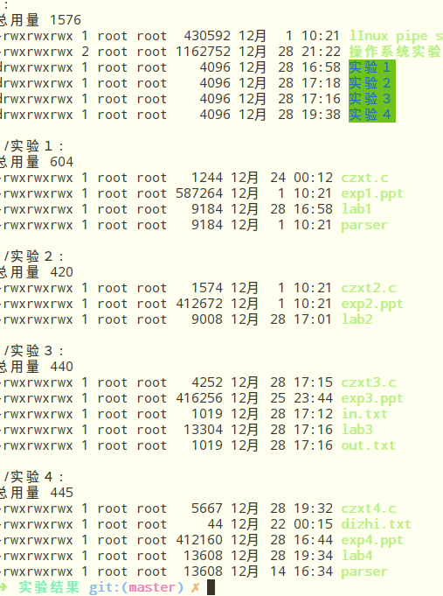
可以得出结论，该程序需要递归调用显示函数来实现显示。需要输出的内容有：读写权限，用户组，目录深度，用户名，大小，修改时间，文件名字 。
在开始时候，调用dir读取到目录，然后在这个目录下进行文件/文件夹的逐项的查询，文件夹和文件分开对待。如果是文件夹，则需要递归调用查询函数，将这个子文件夹下的东西也全部输出。（注意不需要输出.和..下的东西，否则将会陷入循环。）
输出时候的结构严格按照ls –lR结构输出，便于检查。

- 程序结构展示
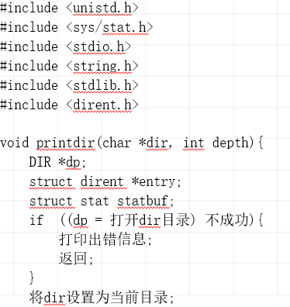
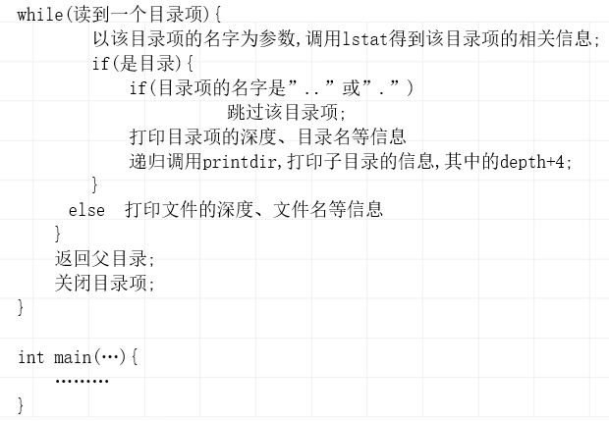
- 实验过程
使用dir打开输入的参数列表，然后使用opendir打开文件，如果为null则打开失败，否则将目录设置为当前目录，readdir进行读取，取得大小的值，除以1000为文件的大小。使用 seekdir(dp,0)将指针重置为初始位置，再次遍历该目录中的每一项，通过 lstat 获得每一项的 stat 结构体。将 st_mode 项作为参数，传入子函数 printacc()，将其转化为包含文件权限信息的字符串输出，然后将 st_nlink 输出即为文件的硬链接数，然后根据 st_uid 与 st_gid,分别使用 getpwuid()与 getgrgid()函数获取文件的所有者名以及组名输出；直接将 st_size 输出即为文件的大小；通过预先实现的子函数 time_CN()将 st_mtime 转化为汉语形式的时间输出，将 d_name 直接以字符串的形式输出，此即为文件名。然后进行递归即可。
- 实验结果展示
实验环境：deepin（基于debian）v:15.04 gcc version 6.1.1
将编译调试好的代码使用gcc进行编译
假设查看本机目录下的：
/media/wzy/实验文档/push/os/实验结果
路径下的所有文件，先用系统自带的ls -lR命令查看该目录如图4-1：
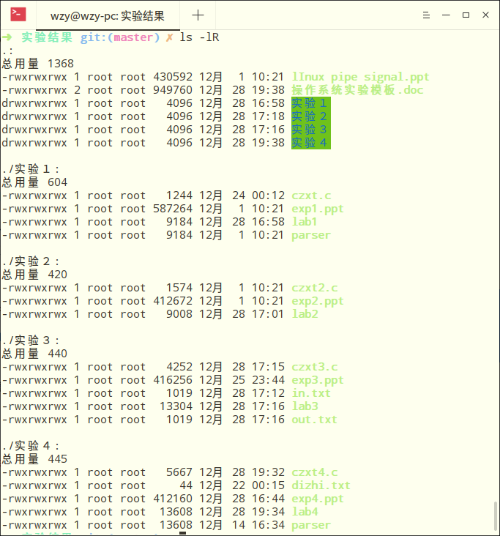
图4-1

可以看到目录下的文件，子目录，子目录的文件等都被输出。
然后调用编写的程序进行查看如图4-2：
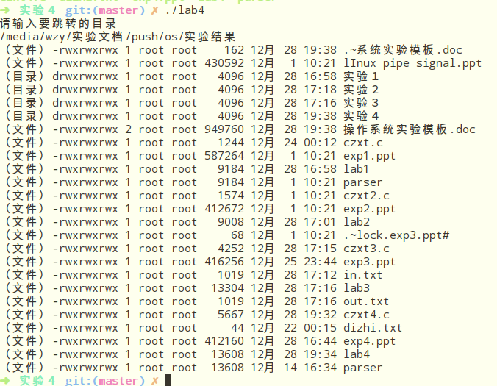
图4-2
可以看到，输出是完全正确的，目录和文件标识分明，权限，日期，所有者（组）名称都全部正常输出，实验成功！

4.实验总结和体会
- 实验故障
  - 在实验中，开始不懂得为何把权限信息保存成int型以及读取的方式，在查阅了相关资料后问题得以解决。
  - 递归查询的位置没有确定，在进行多次尝试后，最终确定了在递归前先将文件指正初始化然后再递归的思路。
  - 在PPT中给出的函数递归模板存在一定的问题，导致输出和Ubuntu自带的ls –lR的输出不同，所以需要进行修改：不能再循环的过程中递归打印子文件夹，而是在当前目录下的内容打印完成后，再遍历一次目录项，递归打印其中的文件夹的信息。
- 实验收获
第四次实验的目的是让我们熟悉linux的文件目录结构，了解linux的ls命令的工作原理，整体实验难度较低，挑战性来自于对权限，日期信息的读取、显示以及如何进行递归输出子目录信息，在查阅了相关问题，进行了多次程序调试后，这些问题也就迎刃而解了，程序功能也完美实现。
操作系统的四次实验在4周内全部做完了，整体的实验强度适中， 较为简单，都是在linux系统下的一些初级操作，但是俗话讲“实践是检验真理的唯一标准”，在操作系统课程上学到的东西，如果不加以实践，是很难发现其中的奥秘的，实验也有助于我们对一些要点，一些细节有更加深刻的理解，总而言之，四次实验较为顺利，实验任务也圆满完成，在今后的学习中，我会将操作系统实验中学到的东西运用到各方面编程、设计中，真正的做到活学活用，让知识有机的结合起来。

